客語初級認證網站
https://hakka.sce.ntnu.edu.tw/hakka/index.php
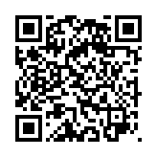

客語中級暨中高級認證網站
https://hakka.sce.ntnu.edu.tw/hakka_high/
